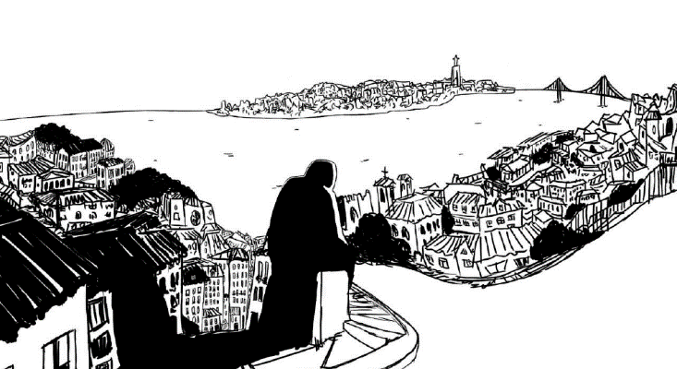
Lê atentamente as questões que se seguem e
visiona, de seguida, o vídeo da autoria de Pedro
Serrazina para a canção «É preciso que eu di-
minua», de Samuel Úria (letra e música).

Disponível para audição em 

«É preciso que eu diminua»
Samuel Úria [4:18 min].



1. Numera as frases de 1 a 5, de acordo com a ordem pela qual são referidas na canção. Inicia a tua
sequência pela alínea (E).
70 Pontos
5 x 14
Oralidade
Ficha/Questão de aula 1
Nome Ano Turma N.º
Texto narrativo
(A) O único sítio onde cabe é em si mesmo.

(B) O efeito que os livros têm no sujeito poético.

(C) O seu crescimento impede-o de comunicar com os outros.

(D) O sentimento de que já nem cabe dentro de si mesmo.

(E) A sua dimensão exagerada extravasa a sua residência.
1



2. Seleciona a opção que completa corretamente cada afirmação.
30 Pontos
3 x 10
Oralidade
Ficha/Questão de aula 7
Nome Ano Turma N.º
Texto poético
2.1 O refrão tem como funcionalidade
(A) intensificar o sentimento de felicidade que a canção tem.

(B) destacar o tom de lamento que percorre o poema.

(C) aligeirar o cariz ingénuo que o poema exibe.

(D) atenuar o queixume que a canção tenta esconder.

2.2 A referência ao efeito dos livros no eu lírico é
(A) uma metáfora, dado que o fazem continuamente mais culto.

(B) uma hipérbole, porque se trata de uma dimensão excessiva.

(C) um pleonasmo, visto que é uma ideia que se repete no poema.

(D) uma comparação, já que o compara aos alimentos que engordam.

2.3 No contexto em que ocorre, a expressão «Estou tão em-mim-mesmado», pode ser
(A) um sinal do estado de espírito de euforia exibido pelo sujeito poético.

(B) considerada como uma tentativa de extrospeção do sujeito lírico.

(C) interpretada como uma atitude de introspeção do eu poético.

(D) um indício fugaz de uma reinvenção próxima e desejada pelo eu lírico.

